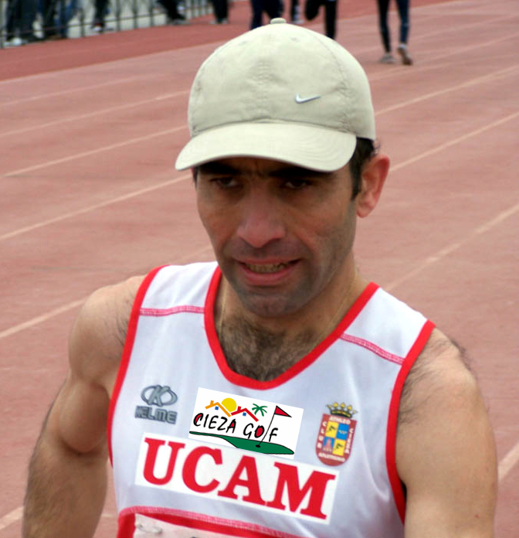
CRISTOBAL RIZO ABRIL
ALGUAZAS EN 1.970

Entrenador: José A. Carrillo

TEMPORADA 2005/2006 (veterano)
- Campeón regional marcha ruta 29/01/06 Yecla
- Campeón regional marcha ruta equipos 29/01/06 Yecla
- 4º Cto. España 10 km. marcha ruta M-35 19/2/06 León
- PLATA CTO. ESPAÑA 10 KM. MARCHA 1/7/06 ÁGUILAS
-Campeón regional 10 km. marcha pista absoluto 2/7/06 Murcia
- Campeón 5 km. Gran premio internacional 24/9/06 Cieza
- ESCUDO PLATA CLUB –MEDALLISTA NACIONAL- 14/10/06 CIEZA
TEMPORADA 2006/2007
- Campeón regional 10 km. marcha ruta 10/2/07 Blanca
- Campeón regional marcha ruta equipos 10/2/07 Blanca
- 4º Cto. España 10 km. marcha ruta M-35 4/2/07 IBIZA
- 5º Cto. España 10 km. marcha pista M-35 23/6/07 Águilas

TEMPORADA 2007/2008
- Campeón regional 10 km. marcha ruta 19/1/08 Lo Pagan

TEMPORADA 2008/2009
- Campeón Regional 10 km. marcha ruta 31/1/09 San Pedro Pinatar
- Campeón regional equipos marcha ruta 31/1/09 San Pedro Pinatar
- BRONCE CTO. ESPAÑA 10 KM. MARCHA RUTA 1/3/09 SAN PEDRO PINATAR
- Campeón regional 5 km. marcha a. l. 9/6/09 Lorca

TEMPORADA 2009/2010
-Campeón regional 10 km. marcha ruta 31/1/10 Yecla
- 3º XXVI Milla urbana 17/9/10 Mula

TEMPORADA 2011/2012
- Campeón regional 10 km. marcha ruta 5/2/12 Cehegín
- 3º local I cross popular 3/6/12 Alguazas

TEMPORADA 2012/2013
- Campeón regional 10 km. marcha ruta 10/2/13 Yecla
- Campeón regional equipos marcha ruta 10/2/13 Yecla
- 7º EN 20 KM. MARCHA RUTA M40 3/3/13 MURCIA

TEMPORADA 2013/2014
- PREMIO GALA DEPORTE CIEZANO 26/12/13 CIEZA
- Tercero regional 10 km marcha ruta 26/1/14 Alguazas
- Campeón regional equipos marcha ruta 26/1/14 Alguazas
- 4º EN 20 KM. MARCHA M40 16/2/14 MURCIA

TEMPORADA 2014/2015
- RET EN 20 KM. MARCHA M40 1/3/15 JUMILLA

TEMPORADA 2015/2016
- Campeón regional 5 km. marcha invierno 21/11/15 Alhama
- Subcampeón regional 10 km. Marcha ruta 23/1/16 Jumilla

TEMPORADA 2.020 (MASTER50)
- Subcampeón regional 10 km. Marcha ruta 18/1/20 Alguazas
- Campeón regional equipos 18/1/20 Alguazas
- Campeón regional 3.000 m. marcha 26/1/20 Alhama

TEMPORADA 2.023 (MASTER M50)
-3º regional 10 km. marcha 28/1/23 Jumilla
- Campeón regional equipos master marcha 28/1/23 Jumilla

